|  |  |
| --- | --- |
| **BTS SIO** | **BTS SIO (SLAM)** |
|  | **Bloc 3** |
|  |  |
| **Mise en place de PHPStorm** | |

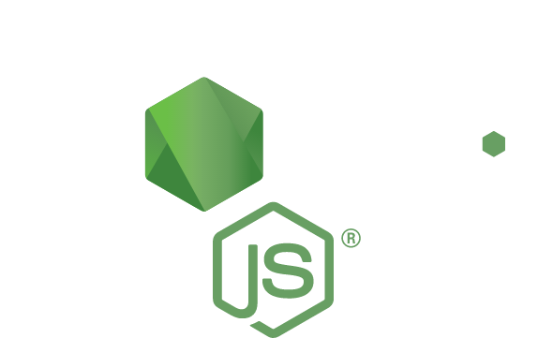

**PHPStorm**

|  |  |  |  |
| --- | --- | --- | --- |
| **date** | **révision** | | |
|  | Timothée Robert | | |
|  |  | | |
|  |  | | |
|  |  | | |
|  |  | | |
|  |  | | |
|  |  | | |
| **BTS SIO** | |  | **BTS SIO (SLAM)** |
|  | | |  |
| INTRODUCTION | | |  |

PHPStorm est un des logiciels fournis par JetBrains, éditeur incontournable dans le développement d’Android car fournissant à la fois AndroidStudio qui est l’IDE de référence pour le développement Android mais également Kotlin qui est devenu le langage de référence pour le développement d’applications Android, soutenu par Google.

Nous allons utiliser PHPStorm à la fois pour nos projets de développement :

* PHP : comme en 1ère année
* Laravel : en ATP. Laravel est un framework de développement d’applications Web basé sur PHP
* JavaScript : l’Ide de référence de Jetbrains pour développer en JavaScript est WebStorm mais PHPStorm inclut WebStorm
* Vue.js : c’est un framawork JavaScript concurrent d’Angular et React

# Installation de PHPStorm

## Introduction

### Installation de PHPStorm : dans le cas d’une nouvelle installation.

Copiez le fichier PHPStorm.exe sur votre ordinateur.

Exécutez-le puis suivez les instructions pour l’installer.

### Démarrage et licence de PHPStorm

Le logiciel est dorénavant installé sur l’ordinateur. Quand vous allez le lancer, il va vous demander une licence.

La licence est stockée sur le réseau dans le répertoire Softs\Licences\Jetbrains ou alors envoyée directement par email (nouveau process JetBrains).

Vous devez prendre votre licence et copier le contenu du fichier contenant les termes « for 2018.2 or later. » pour activer le logiciel.

On ouvre le fichier texte

CTRL A pour tout sélectionner

CTRL C pour tout copier

CTRL V dans la fenêtre correspondante de PHPStorm pour l’activation de la licence

## Configuration d’un projet

### Création d’un projet de test

Etape 1 : création de projet NodeJS dans PHPStorm

1. A l’invite de PHPStorm, choisissez «New Project »

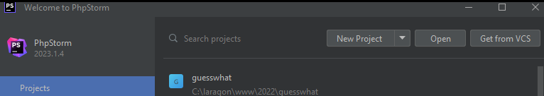

2. Positionnez par exemple votre projet sous la racine de laragon (c:\laragon\www) sous votre acronyme

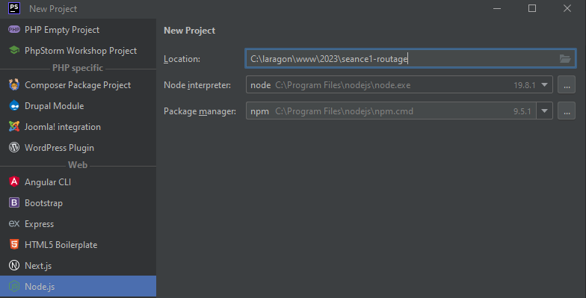

3. Test de la configuration

Dans votre projet, créez un nouveau fichier JavaScript, par exemple index.js, avec le code suivant ici du Hello World de NodeJS

File🡪New🡪JavaScript File 🡪 (saisir index.js )

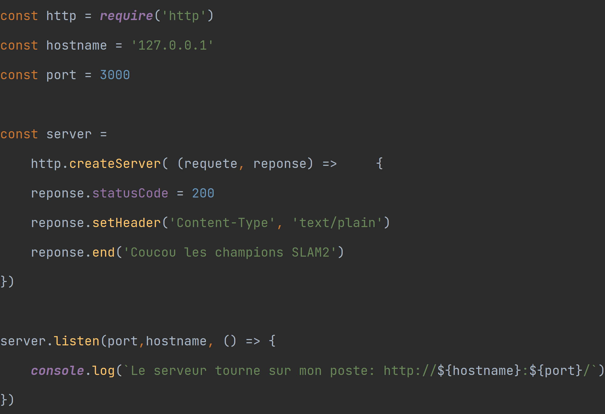

Remarque :

1. on distinguera la simple quote (touche 4) de la double quote (non présente ici, touche 3) du caractère backtick , qu’on obtient avec ALTGR 7 puis en tapant le caractère suivant (barre d’espace).

En Javascript , le backtick offre une fonctionnalité qu’on appelle template literals qui permet d’interpoler une variable et même une expression JavaScript ! Cf https://stackoverflow.com/questions/27678052/usage-of-the-backtick-character-in-javascript

1. J’ai enlevé tous les hints du code, c’est-à-dire du texte qui permet au développeur de connaître la nature des paramètres, des valeurs de retour et des méthodes

### Exécution du projet de test

Vous pouvez exécuter le code de 2 façons.

1ère méthode :

Appuyez sur la flèche verte d’exécution, à l’intérieur de votre programme JavaScript

2ème méthode :

Ouvrir une fenêtre de Terminal : View 🡪 Tool Windows 🡪 Terminal ou bien ALT-F12

Dans la prompt, tapez la commande : node index.js (remarque : la tabulation permet de compléter le nom d’un fichier).

Question :

Que produit le code précédent ? Quels affichages sont effectués et où ça ?

Hints : vous devez identifier 2 affichages différents dans 2 endroits différents

### Intégration GIT

L’objectif est de suivre le projet initié avec GIT et de commiter différentes versions.

Intégration GIT

1. Allez dans VCS -> Enable Version Control Integration

2. Puis choisissez Git dans la liste proposée

3. Copiez les fichiers situés dans le répertoire Fichiers TP dans votre répertoire de TP personnel

4. Ajoutez les fichiers à Git : VCS → Git → Add

Les fichiers passent en vert dans l’arborescence Projet à gauche.

5. Commitez le projet en début de séance : VCS→ Commit

Mettez un message clair. Les fichiers situés dans .idea ne sont utiles que pour WebStorm.

6. En fin de séance, vous pouvez effectuer un

a. Nouveau Commit

b. Push sur Gitlab dans un projet dédié à vos TP